**Развитие методологии реинжиниринга: моделирование приоритетных бизнес-процессов региональных компаний сотовой связи**

Маслова И.В.

Динамичная и сложная среда на рынке телекоммуникационных услуг требует от региональных компаний сотовой связи постоянного совершенствования своих бизнес-процессов и информационных систем их поддержки. В настоящее время можно выделить два основных подхода к совершенствованию бизнес-процессов компаний сотовой связи: непрерывное улучшение, в рамках концепции Кайзен и реинжиниринг бизнес-процессов.

Концепция реинжиниринга, направлена на создание принципиально новых бизнес-процессов, резко повышающих эффективность деятельности компании по таким параметрам, как стоимость, качество и длительность. Суть концепции Кайзен заключается в осуществлении улучшений существующих в компании бизнес-процессов в качестве постоянной практики. Анализ отличительных особенностей реинжиниринга и концепции Кайзен позволяет установить различия между ними.

Рассматривая данные концепции совершенствования бизнес-процессов, возникает вопрос, какая из концепций наиболее актуальна для компаний сотовой связи. Для компаний сотовой связи только проведение изменений методами реинжиниринга может дать существенный результат. Это связано с тем, что концепция постепенного улучшения Кайзен дает положительные результаты только при наличии благоприятного организационного климата в коллективе и наличии значительных временных ресурсов. На современном этапе ни того, ни другого нет в большинстве компаний.

Реинжиниринг - это инструмент, специально разработанный, чтобы помочь в обстоятельствах, требующих масштабных изменений, обеспечить которые используемые схемы улучшения процессов не в состоянии. Это не означает, что реинжиниринг заменяет собой непрерывные улучшения. Если проведен реинжиниринг некоторого процесса, то далее потребуются методы непрерывного улучшения, носящие технологический характер. Особенностью реинжиниринга является акцент на повышение общей эффективности процессов вместо повышения эффективности лишь отдельных его частей.

Реинжиниринг бизнес – процессов (РБп) появился сравнительно недавно и к настоящему моменту у него есть как сторонники, так и противники, причиной тому является как достаточное количество примеров успешного проведения реинжиниринга, так и такое же количество неудачных попыток реализации модной методики. В настоящее время с особенностями проведения реинжиниринга бизнес-процессов, в основном, знакомы специалисты консалтинговых фирм, которых с каждым днем появляется все больше. Что же касается, управленцев или сотрудников компаний сотовой связи, то чаще всего их можно загнать в тупик вопросом о необходимости проведения реинжиниринга в компании. Самыми эффективными методами, с помощью которых можно уменьшить или полностью устранить сопротивление предстоящим изменениям в виде реинжиниринга является: во-первых, передача информации, то есть открытое обсуждение идей и мероприятий, что поможет сотрудникам убедиться в необходимости проведения реинжиниринга до того, как он будут проведен; и, во-вторых, привлечение подчиненных к принятию решений, что дает возможность некоторым сотрудникам, которые могут оказать сопротивление свободно выразить свое отношение к этим новшествам, потенциальным проблемам и переменам.

Другим подготовительным этапом проведения РБп в компаниях сотовой связи является выделение и классификация бизнес-процессов.

При классификации бизнес-процессов компаний сотовой связи можно выделить три категории: основные, обеспечивающие и бизнес-процессы развития.

Анализ бизнес-процессов в региональных компаниях сотовой связи позволяет определить все категории взаимосвязанного множества бизнес-процессов.

Повышение эффективности функционирования компаний сотовой связи предусматривает проведение, в первую очередь, реинжиниринга приоритетных бизнес-процессов, а именно:

Бизнес-процесса подключения нового абонента;

Бизнес-процесса обеспечения абонента необходимой моделью сотового телефона;

Бизнес-процесса биллингового обслуживания абонентов;

Бизнес-процесса привлечения нового абонента;

Бизнес-процесса послепродажного обслуживания.

Важнейшей задачей перед началом проведения РБп является выбор наиболее подходящей методологии описания (или моделирования) бизнес-процессов.

Одним из эффективных и широко используемых методов моделирования при проведении реинжиниринга в настоящее время является технология SADT-моделирования (SADT - Structured Analysis and Design Technique - технология структурированного анализа и проектирования).

Технология SADT позволяет создавать структурно-функциональные модели деятельности предприятия и его бизнес-процессов.

На рисунке 1 представлена, в качестве примера, функционально-структурная модель бизнес-процесса “Подключить нового абонента к сети сотовой связи, а на рисунке 2 - декомпозиция главной (исходной) функции блока А0 данного бизнес-процесса.

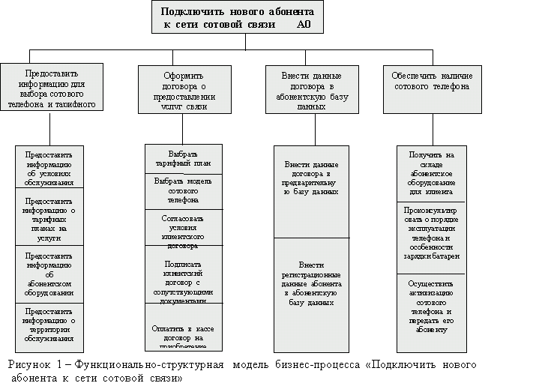

Модель даёт графическое представление работ и информационных потоков при осуществлении какого-либо вида деятельности. Функции системы изображаются в виде структуры или дерева с дроблением их до нужной степени детализации.

Результатом моделирования является упорядоченный набор диаграмм с нумерацией блоков, соответствующей уровню их иерархии, что позволяет получить целостную функционально-структурную модель бизнес-процессов, где функциональная модель - это иерархия блоков (функций или процессов), связанных потоками данных, а структурная - совокупность оргструктурных единиц (исполнительных механизмов).

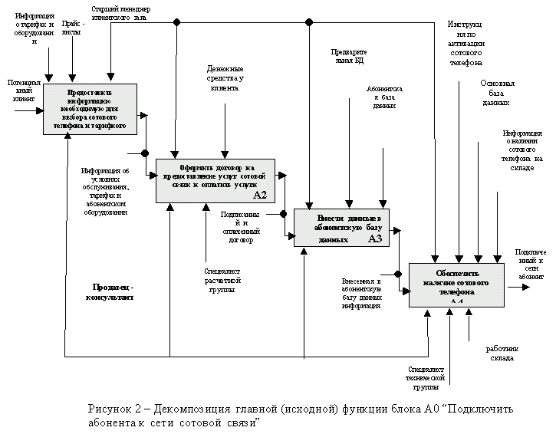

Моделирование бизнес-процесса подключение нового абонента к сети сотовой связи с использованием методологии SADT даёт возможность определить пути решения задач и способы достижения целей бизнес-процесса посредством анализа соответствующих работ и информационных потоков при их осуществлении.

Одним из важных аспектов проведения SADT-моделирования является то, что на основе модели может быть проведена автоматизация, что позволит более эффективно и с меньшими затратами организовывать работу отдельных стадий бизнес-процесса при подключении нового абонента.

Подводя итог, можно сделать вывод, что моделирование, анализ и перепроектирование основных бизнес-процессов региональных компаний сотовой связи на основе SADT-методологии может обеспечить экономию временных и материальных затрат, затрачиваемых операторами сотовой связи в новом бизнес-процессе, по сравнению с существующим бизнес-процессом и создать благоприятные условия для проведения РБп.